Közel 80 focipályányi területen épít csúcstechnológiás, környezetbarát logisztikai parkot a WLP
Sajtóközlemény/ PResstonPR/ 2023. április 24.
Napjainkban minden iparágban igen nagy szerepet tölt be a környezet védelme. A zöld elveket követő cégek magatartása már nem üres beszéd, hanem befektetés, a jövő záloga. A vállalatok nemcsak saját pénztárcájukat kímélik, hanem környezetbarát megoldásokkal igyekeznek tevékenységük ökológiai lábnyomát is csökkenteni.
A belga-magyar tulajdonosi háttérrel rendelkező WLP (Weerts Logistics Park) és RaktárAD csoportnak a vecsési már a 25. projektje, amely Európán belül valósul meg. A nevükhöz fűződő legmodernebb raktárakból Belgiumban 15, Németországban és az Egyesült Királyságban pedig kettő-kettő már sikeresen működik. Hollandiában, Olaszországban és Franciaországban pedig egy-egy projekt készült már el és üzemel eredményesen. Magyarországon ez a harmadik beruházás, amely a társaság nevéhez kötődik.
A kedvező lokáció vonzó a magyar vállalkozásoknak is
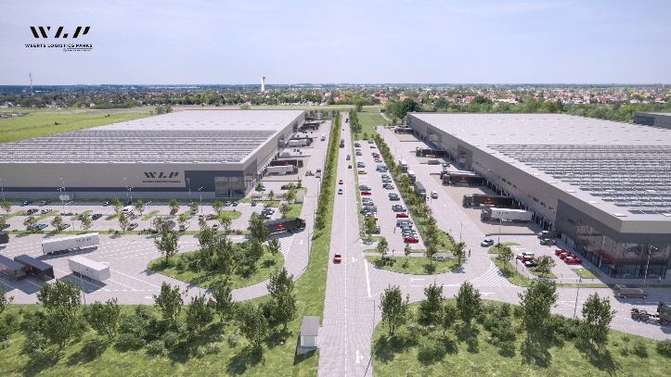
A WLP legújabb projektje Vecsés és Gyál települések határán az Aratás utcában kapott helyet. A beruházás kitűnő logisztikai és helyszíni adottságokkal rendelkezik. A több hektáros telken közel 200 000 m²-en négy épületet húznak fel, egyenként 50 000 m²-es nagysággal.
A budapesti Liszt Ferenc Repülőtér mindösszesen 11 percre van. A csarnokok ideális bázisként szolgálhatnak mind a légi, mind a vasúti, mind pedig a közúti teherszállításban gondolkodóknak.
A belga-magyar tulajdonosi háttérrel rendelkező RaktárAD és WLP fejlesztői csoport 60 hektáros vecsési logisztikai központjának tervezésénél és kivitelezésénél a cég alapfilozófiájának részeként kiemelt szerepet kapott a környezetvédelem. A területen most elindult építkezéseken a beruházó egy olyan RaktárAD-os koncepciót képez le, melyek Nagytarcsán és Alsónémedin már sikerrel valósultak meg az elmúlt 7 évben.
Az ipari társasházak a lakosságot is tehermentesítik
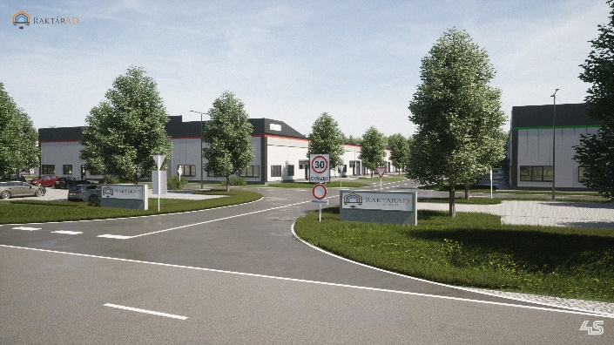
A RaktárAD kerítések nélküli nyitott projekt. Kifejezetten a KKV szektor vállalkozóit fogadja be, akik eddig a lakónegyedekben végezték tevékenységüket. Ezek a raktárépületek olyan ipari társasházak, ahol több vállalkozó is vásárolhat területet. A csarnokok a tervek szerint könnyen megközelíthetők és transzparens elhelyezkedésűek lesznek. A beruházással leginkább Gyál, Vecsés és a XVIII. kerület fog profitálni, mert a logisztikai park tehermentesíti a környék utcáit a kamionforgalomtól, és a lakóövezetet az eddig elszórtan, pici műhelyekben tevékenykedő vállalkozóktól. A beruházás közel 1000 munkahelyet teremt.
Megújuló energiákkal a környezetért és a rezsicsökkentésért
A beruházó nagy hangsúlyt fektet az energiahatékony megoldások alkalmazására, ezért egy külön mérnök irodát kért fel arra, hogy a legkorszerűbb technológiák kidolgozásával foglalkozzon.
Az épületek környezetbarát paraméterekkel rendelkeznek, annak érdekében, hogy az energiatakarékos épületgépészeti megoldások a környezeti ártalmak csökkentését nagymértékben szolgálják, és a jövőben további alternatív energiaforrásokkal legyenek bővíthetők.
Költséghatékony energiafelhasználás záloga a kitűnő szigetelés
Az „A” kategóriás csarnoképületek fűtését gáz helyett fenntartható hőszivattyús megoldásokkal látják el, mely a bérlői igényeknek megfelelően napelemmel is ki tud egészülni. Az előírtnál magasabb hőszigetelési értékkel rendelkező panelek és nyílászárók jelentősen, akár 50%-kal is csökkentik a betelepülő cégek rezsijét. Ez a megtakarítás pedig a vállalkozások növekedésére is fordítható.
A WLP raktárcsarnokok a fenntarthatóság jegyében rendelkeznek megújuló energiaforrásokat felhasználó technológiákkal, ezért a legkorszerűbb BREEAM értékelés Very Good kategóriájába tartoznak. A BREEAM (Building Research Establishment’s Environmental Assessment Methodology) az ingatlanpiac legnépszerűbb és legismertebb nemzetközi, szabványosított környezetvédelmi minősítési rendszere. A bérlők körében jelentős presztízsértékkel bír, valamint garanciát jelent egy új beruházás minőségére vonatkozóan is.
A minősítés többek között olyan innovatív, hatékony és környezettudatos megoldásoknak köszönhető, mint a hulladékgazdálkodás, a papírmentes kommunikáció, és a 100%-ban akadálymentesített földszinti területek.
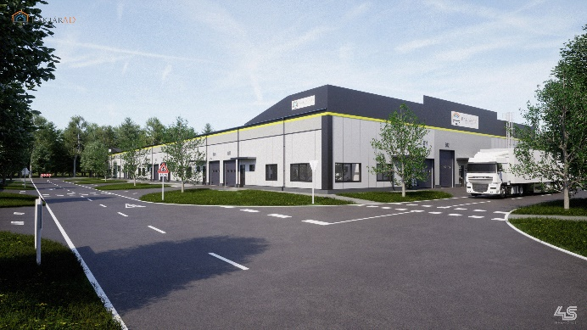
A zöldövezet kialakítása is a városlakók komfortját növeli
A jogszabályi előírások a telek szélén kötelező zöldítési sávot jelölnek ki. Ez egy olyan 20 méteres terület, ahol nem lehet se parkolót, se csarnokot építeni, hanem három szintű növényzetet kell telepíteni. A logisztikai park teljes zöldítése 4 ütemben 4-5 év alatt valósul meg.
A nyugat-európai modell meghonosítása víztakarékosságot eredményez
A WLP a Nyugat-Európában már megszokott szürkevíz felhasználást tervezi a vecsési projektben is megvalósítani. Egyeztetve a helyi szolgáltatóval, ahol erre a szolgáltató engedélyt ad, ezzel a vízzel szeretnék a mellékhelyiségeket öblíteni, a füvet és a kertet locsolni.
„A létesítmény megfelel a csúcstechnológia és a fenntarthatóság legszigorúbb követelményeinek. Példát mutat a jövő prémium kategóriás, zöld logisztikai központjainak.” – hangsúlyozta Lőrincz-Hadnagy Tibor a projekt COO & Operations Managere

A WLP-ről és a RaktárAD-ról röviden:
A belga-magyar tulajdonosi háttérrel rendelkező RaktárAD és WLP (Weerts Logistics Park) fejlesztői csoport vecsési csarnokait a KKV-k számára fejleszti ki.
A Weerts Logistics Park (WLP) már több mint 1 000 000 m²-nyi csúcstechnológiás logisztikai beruházással rendelkezik Belgiumban, Hollandiában, Franciaországban, Németországban, az Egyesült Királyságban és Olaszországban.
Az elmúlt 6 év alatt közel 202 000 négyzetméternyi épületet épített fel, 905 munkahelyet teremtett és számos hazai cégnek adott otthont.
A WLP-nek a vecsési a 25. projektje, amely Európán belül valósul meg. Magyarországon ez a harmadik beruházás, amely a nevéhez kötődik.
A számos sikeres projektet a cégcsoport projektmenedzser cége, a HAD Consult projektvezető teamje támogatja kiváló szakemberein keresztül.
További információ és interjúegyeztetés:
Terdik Adrienne| Ügyvezető igazgató | PResston PR | Rózsadomb Center |
1025 Budapest | Törökvész u. 87-91. | T + 36 1 325 94 88 | F +36 1 325 94 89 |
M +36 30 257 60 08 | adrienne.terdik@presstonpr.hu |www.presstonpr.hu
Menyhárt Erika| Senior PR Account | PResston PR | Rózsadomb Center |
1025 Budapest | Törökvész u. 87-91. | T + 36 1 325 94 88 | F +36 1 325 94 89 |
M +36 30 769 8697 | erika.menyhart@presstonpr.hu | www.presstonpr.hu

